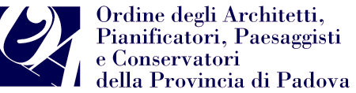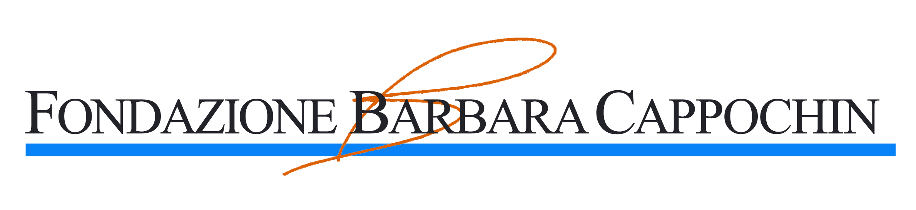

BIENNALE INTERNAZIONALE
DI ARCHITETTURA “BARBARA CAPPOCHIN”

Programma conferenze Superurbano

LUNEDÌ 23 GENNAIO 2012
CAFFÈ PEDROCCHI, SALA ROSSINI
PADOVA

Ore 16.30 Lectio magistralis

“PEZZI DI CITTÀ”
Pietro Valle – Studio Valle Architetti Associati, Udine, Milano

Ore 17.30 Interventi

“MASDAR CITY – a carbon neutral model for the city of the future”
Matthias Schuler – AD Transsolar energie technik, Stoccarda

“DE-INFRASTRUCTURING CITIES”
Federico Parolotto – Mobility in Chain, Milano

Ore 18.30 Dialogo con Andrea Boschetti,
Metrogramma
Curatore della mostra SUPERURBANO

Modera: Nicola Leonardi, direttore responsabile di “The Plan”

Ore 19.30 Chiusura lavori

LUNEDÌ 30 GENNAIO 2012
CAFFÈ PEDROCCHI, SALA ROSSINI
PADOVA

Ore 16.30 Lectio magistralis

“URBAN SOCIAL DESIGN”
José Louis Vallejo e Belinda Tato – Ecosistema Urbano, Madrid

Ore 17.30 Interventi

“LA SFIDA DEGLI ECOQUARTIERI”
Maria Berrini – architetto, Istituto di ricerche Ambiente Italia

“COSTRUIRE SUL COSTRUITO: La riscoperta dei valori urbani”
Marina Dragotto – Coordinamento generale AUDIS

Ore 18.30 Dialogo con Andrea Boschetti,
Metrogramma
Curatore della mostra SUPERURBANO

Modera: Nicola Leonardi, direttore responsabile di “The Plan”

Ore 19.30 Chiusura lavori

LUNEDÌ 13 FEBBRAIO 2012
AULA MAGNA GALILEO GALILEI
UNIVERSITÀ DI PADOVA

Il SUPERURBANO: dialogo di sintesi sulla rigenerazione urbana sostenibile

Ore 15.30 Lectio magistralis

“ENVELOPES”
Alejandro Zaera Polo – AZPA, Londra

Ore 16.30 Interventi

“NEW URBAN METABOLISM”
Joseph Acebillo – Urbanista, As Architectural System, Svizzera

“POLITICHE DI RIGENERAZIONE URBANA
A NIZZA”
Alain Philip – vicesindaco e assessore all’Urbanistica del Comune di Nizza

Ore 17.30 Tavole rotonde
1. Densità e Qualità
2. Regole e Visione
3. Transitorietà e Sostenibilità

Introducono le tre tavole rotonde:
Leopoldo Freyrie – Presidente CNAPPC
Andrea Boschetti, Metrogramma, curatore della mostra SUPERURBANO

Partecipano
Franco Alberti – Direzione urbanistica Regione Veneto
Maria Grazia Bellisario e Alessandra Vittorini – Ministero per i Beni e attività culturali
Luisa Boldrin – assessore LL.PP. comune di Padova
Mario Cuccinella – architetto
Margherita Petranzan – direttore A.Z., Politecnico di Milano
Ivo Rossi – vicesindaco e assessore all’urbanistica, Comune di Padova
Edoardo Zanchini – vicepresidente Energie Rinnovabili di Legambiente

Modera: Nicola Leonardi, direttore responsabile di “The Plan”

Ore 19.30 Chiusura lavori

Giuseppe Cappochin – presidente Ordine Architetti PPC della Provincia di Padova
* Flavio Zanonato – sindaco del Comune di Padova
* In attesa di conferma

